Årsplan
for
Blåveiskroken barnehage

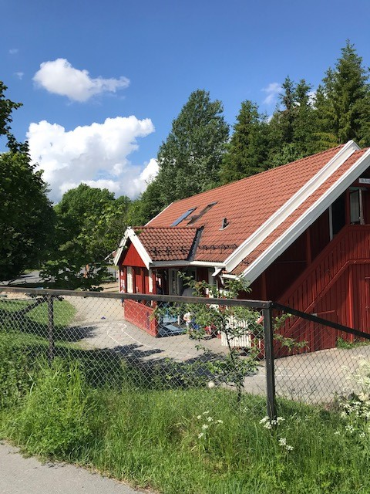

2020-2022

Innholdsfortegnelse:

Innledning:  - Årsplan  - Barnehagen som pedagogisk virksomhet  - Bærumsbarnehagen | 3-4
Presentasjon av Blåveiskroken barnehage  - Avdelingene  - Verdiene våre  - Barne-syn  - Vurdering av barnehagen pedagogiske praksis | 5-9
Barnehagens pedagogiske arbeid:  - Barnehagens verdigrunnlag:  - barn og barndom  - demokrati  - mangfold og respekt  - likestilling og likeverd  - bærekraftig utvikling  - livsmestring og helse  - Barnehagens formål og innhold:  - omsorg  - danning  - vennskap og fellesskap  - Kvalitetsbegrepet i barnehagen  - Strategi  - Barnehagens satsningsområder:  - relasjoner  - lek  - læring i Blåveiskroken, mål for barna.  - Overordnet tema 2020-2022  - Miljøvern | 10-11  11-12  13  13  14-17  18
Barns medvirkning | 19
Samarbeid mellom hjem og barnehage | 20
Overganger | 21-22
Tverrfaglig samarbeid | 22
Planlegging, vurdering og dokumentasjon | 23-24
Barnehagens arbeidsmåter:  - progresjon  - barnehagens digitale praksis | 25
Barnehagens fagområder  - kommunikasjon, språk og tekst  - kropp, bevegelse, mat og helse  - kunst, kultur og kreativitet  - natur, miljø og teknologi  - antall, rom og form  - etikk, religion og filosofi | 26-27
Kompetanseplan for personalet | 28
Slik ser året ut (2020-2021) | 29
Avslutning | 35
Innledning

VELKOMMEN TIL ET NYTT BARNEHAGE ÅR!

Alle barnehager skal utarbeide en årsplan, og den skal være en konkretisering av rammeplan for barnehager. Vår årsplan er skrevet med et 2 års perspektiv og skal være:
- et arbeidsredskap for personalet for å styre virksomheten i en bevisst retning. Vi bruker årsplanen på personalmøter og planleggingsdager og de ansatte skal aktivt bruke og følge innholdet i årsplanen.
- informasjon for foreldre og den skal fungerer som et bindeledd mellom barnehagen og foreldrene.
- dokumentasjon av vårt pedagogiske arbeid til tilsynsmyndigheter.
- informasjon til andre samarbeidspartnere

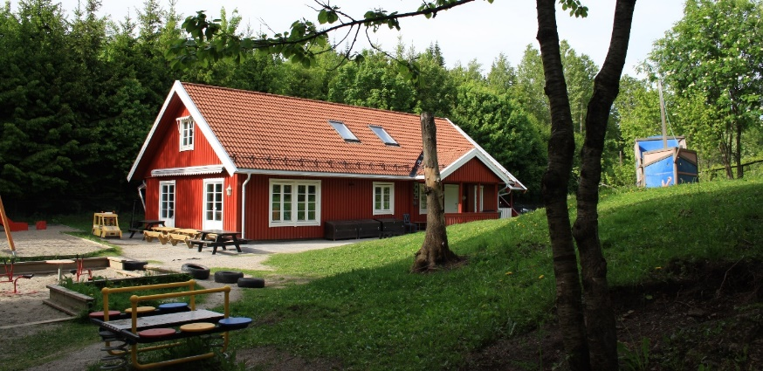

Vi ser frem til et nytt barnehageår preget av følgende verdier:
Trygghet, respekt og åpenhet

Barnehagen er en pedagogisk virksomhet

Lov om barnehager:

Barnehagen er en pedagogisk virksomhet som arbeider ut ifra Lov om barnehager. Loven gir rammer for barnehagens drift og innhold. I loven står det også at departementet skal fastsette en rammeplan for barnehagene. I 2010 fikk barnehageloven en ny formålsparagraf: «Barnehagen skal i samarbeid og forståelse med hjemmet ivareta barnas behov for omsorg og lek, og fremme læring og danning som grunnlag for allsidig utvikling. Barnehagen skal bygge på grunnleggende verdier i kristen og humanistisk arv og tradisjon, slik som respekt for menneskeverdet og naturen, på åndsfrihet, nestekjærlighet, tilgivelse, likeverd og solidaritet, verdier som kommer til uttrykk i ulike religioner og livssyn og som er forankret i menneskerettighetene. Barna skal få utfolde skaperglede, undring og utforskertrang. De skal lære å ta vare på seg selv, hverandre og naturen. Barna skal utvikle grunnleggende kunnskaper og ferdigheter. De skal ha rett til medvirkning tilpasset alder og forutsetninger. Barnehagen skal møte barna med tillitt og respekt, og anerkjenne barndommens egenverdi. Den skal bidra til trivsel og glede i lek og læring, og være er utfordrende og trygt sted for fellesskapet og vennskap. Barnehagen skal fremme demokrati og likestilling og motarbeide alle former for diskriminering» (Barnehageloven § 1)

Rammeplan for barnehager
Høsten 2017 trådte ny rammeplan for barnehagen i kraft. Den angir retningslinjer for det pedagogiske innholdet i barnehagen. Barnehagens samfunnsmandat er, i samarbeid med hjemmet, å tilrettelegge for omsorg og lek og fremme læring og danning som grunnlag for allsidig utvikling. Rammeplanen vektlegger omsorg, lek, læring og danning som barnehagens hovedaktiviteter. Rammeplanen vektlegger også barnehagen som kunnskapsformidler innenfor syv fagområder som blir beskrevet nærmere under avsnittet fagområder. Det skal også arbeides med planlegging, dokumentasjon og vurdering, hvor barns medvirkning står sentralt. Eier, styrer og pedagogisk leders roller defineres også. Rammeplanen legger ikke detaljerte føringer for virksomheten, men de overordnede mål og rammer er forpliktende. En konkretisering av rammeplanen skal gjøres i den enkelte barnehages årsplan. Årsplanen i barnehagen skal fastsettes av SU.

Bærumsbarnehagen
I Bærum er det utarbeidet en barnehagemelding for Bærumsbarnehagen, Barnehagemelding 2015-2025. Arbeidet med barnehagemeldingen skal bidra til at det blir et likeverdig og enhetlig barnehagetilbud i alle Bærums barnehager, for alle barn og foreldre. Tidlig innsats, mestringsperspektivet og samarbeid og samhandling skal vektlegges i Bærumsbarnehagen. Barnehagen skal ses på som første trinn i utdanningsløpet, og lek, språk og god helse er spesielle faglige satsningsområder. Som oppfølging av barnehagemeldingen utarbeides det kvalitetsplaner. Hovedutvalget for barn og unge har vedtatt en ny kvalitetsplan for bærumsbarnehagen; Lek og læring – rammeverk for kvalitet i bærumsbarnehagen. Denne planen som skal bidra til å sikre tidlig innsats og bedre læring for barna i Bærumsbarnehagen. Kvalitetsplanen gjelder fra 2019 og de prioriterte satsingsområdene er kommunikasjon og språk, livsmestring og digital barnehage.

Presentasjon av Blåveiskroken barnehage

Blåveiskroken barnehage er en privat stiftelse som ble etablert i 1989, og består i dag av to avdelinger og syv faste ansatte med plass til 27 barn.
Stiftelsen forvaltes av et styre som består av 5 foreldre og daglig leder.
Daglig leder har det overordnende administrative og pedagogiske ansvaret. Det er to pedagogiske ledere, en barnehagelærer og 3 pedagogiske medarbeidere i barnehagen. Vi har en fast renholder som kommer hver dag. Åpningstid: 07.30-16.45. Vi holder stengt jul, påske og 4 uker i juli.

Styreleder:
Emanuel Carlström
Mobil: 410 63 487
E-post: emanuelc@gmail.com

Daglig leder:
Guro Qvist
Tlf:67 54 42 95/461 70 510
Mail: styrer@blaveiskroken.no

Barnehagens hjemmeside: www.blaveiskroken.no

Avdeling Hvitveisen

På Hvitveisen er det tre voksne og ni barn i alderen 1-3 år.

Ansatte:
Einy Hjorthaug, pedagogisk leder
Amira Audum, barnehagelærer
Anette K. Fosmo, pedagogisk medarbeider

Tlf. til avdelingen: 46 17 01 71
E-post: hvitveisen@blaveiskroken.no

Barnegruppen på Hvitveisen 2020-2021:

Fødselsår: | Kjønn:
5 barn født i 2018 | 4 gutter og 1 jente
4 barn født i 2019 | 3 gutter og 1 jente

Avdeling Blåveisen

På Blåveisen går det 16 barn fra 2-6 år

Ansatte:
Philip J. Skiöld- Evensen, pedagogisk leder
Janina van Koten, pedagogisk medarbeider
Christian Henriksen, pedagogisk medarbeider

Tlf. til avdelingen: 46 17 00 64
E-post: blaveisen@blaveiskroken.no

Barnegruppen på Blåveisen 2020-2021

Fødselsår: | Kjønn:
5 barn født i 2015 | 2 gutter og 3 jenter
3 barn født i 2016 | 1 gutter og 2 jenter
6 barn født i 2017 | 3 gutter og 3 jenter
2 barn født i 2018 | 1 jente og 1 gutt

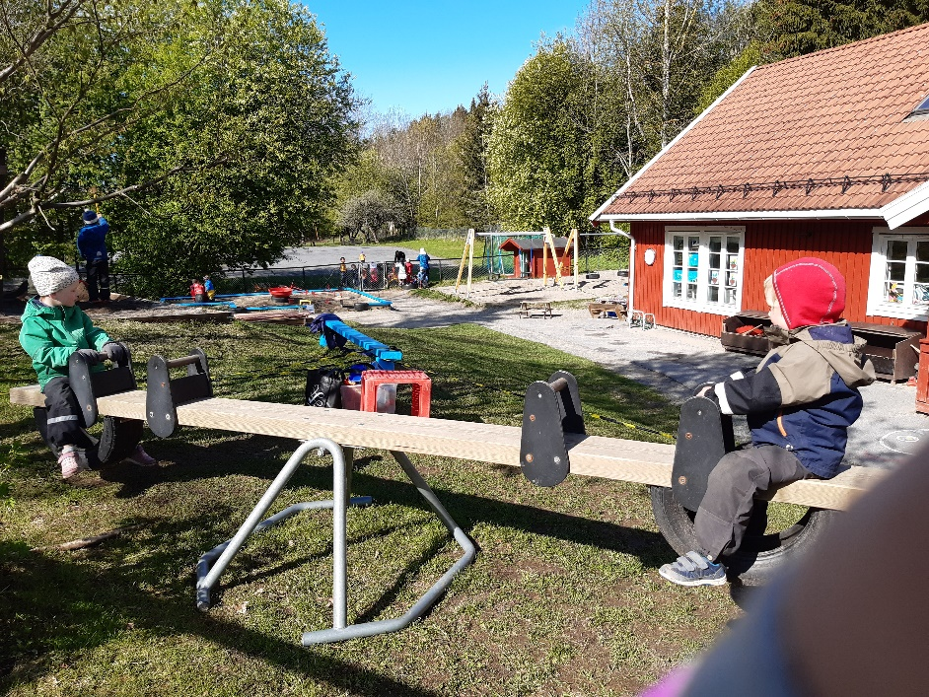

Verdiene våre

Følgende verdier preger vårt arbeid:

Trygghet, respekt og åpenhet

Disse verdiene skal hjelpe oss til å ta beslutninger, de skal gjøre oss tydelige og de skal drive oss fremover i vårt pedagogiske arbeid

Hva betyr så disse verdiene for oss:
Trygghet:
Trygghet er selve kjernen i barnehage hverdagen, de voksne skal se og høre hva barnet vil kommunisere, omsorg, at foreldrene er trygge på at barna har det bra og alle barn har rett til å bli sett, hørt, forstått og møtt med åpenhet.

Respekt:
Aksept for hverandres ulikheter, respekt for barnas ønsker, likeverd, likestilling, mangfold, se hverandre for den vi er og verne om hverandres integritet.

Åpenhet:
Toveiskommunikasjon, lytte, anerkjenne, bruke tid, vise oppriktig interesse, godt samarbeid mellom barn, foreldre og ansatte og være tolerant.

Hva kjennetegner vårt barne-syn i Blåveiskroken

* det er likeverd mellom barn og voksen
* de voksne er lyttende og anerkjennende overfor barns ønsker og uttrykk
* vi er opptatt av individet, vi der hvert enkelt barn som unikt og med sine iboende muligheter
* vi møter barna på deres nivå, ut ifra deres forutsetninger
* voksenrollen skal preges av å gi barna trygghet, omsorg, respekt, forutsigbarhet og rammer
* barna opplever medbestemmelse og at de blir tatt på alvor. På denne måten bidrar vi i utviklingen av god selvfølelse
* vi skal se etter barnets intensjon i ulike situasjoner
* vi skal gi barna rom og tid i trygge omgivelser

Vurdering av barnehagens pedagogiske praksis

Arbeidet med våre satsningsområder:
Livsmestring:

Gjennom vårt arbeid med emosjonell og sosial kompetanse, lek, relasjoner og språk og kommunikasjon har vi jobbet for å bidra til barns livsmestring. Det å kjenne på mestring i hverdagssituasjonene har vært i fokus og det å heie på og motivere hverandre.

Relasjoner
Dette er det satsningsområdet vi har jobbet mest med, med søkelys på relasjon mellom barn- barn og barn- voksen. Trygge og gode relasjoner er avgjørende for trivsel og utvikling. Vi har gjort observasjoner av barnas lek og de voksnes relasjons-kompetanse og hatt barneintervjuer. Personalet har fått økt kompetanse om dette satsningsområdet på personalmøter og plandager, og vi har utarbeidet noen relasjonsverdier som skal prege vårt arbeid med relasjoner barn-voksen. På avdelingene har vi jobbet med relasjoner i lekegrupper og en- til- en. Vi har hatt lange og trygge tilvenningsperioder der vi har fokusert på å bli kjent og danne gode relasjoner oss imellom. Vi har faste plasser for barna under måltid, dette for å danne gode rasjoner mellom barna og få mulighet til de gode samtalene.
Vi har fokusert på å nyte de små øyeblikkene med positivt samvær, sammen med barna.
Emosjonell kompetanse:
Dette har vi arbeidet med i barnehagen hver dag. Vi har lært barna om de ulike følelsene, hjulpet barna med å gjenkjenne egne og andres følelser, satt ord på dem og hjulpet barna å regulere følelsene. Alle følelser er like naturlige og viktige. Blåveisen har jobbet med psykologisk førstehjelp/ grønne og røde tanker der de har snakket om alle de ulike følelsene. Barna har lært at de grønne tankene kan hjelpe dem til å få færre av de røde. De har hatt 2 bamser tilgjengelig (rød og grønn), så barna har hatt mulighet til å ta de frem når de kjent på røde eller grønne tanker. To venner, Pinnsvin og Kanin, har også hjulpet oss i arbeidet med følelser. Sette ord på både gode og vonde følelser har også vært i fokus på Hvitveisen.

Sosial kompetanse:
Den sosiale kompetansen er en stor og viktig del av hverdagen og har blitt jobbet med hver dag i lek, grupper, samlinger og hverdagssituasjoner. De voksne har vært til stede eller i nærheten av barnas lek for å fange opp gode/negative samspill. Veiledning av barna i konflikter er en viktig del av hverdagen. På Blåveisen har barna lært ulike regelleker. De har også jobbet med at spill skal være gøy, og at det ikke er en «konkurranse». Lekegrupper med voksenstøtte har vi sett at barna har hatt stor nytte av og barna har kommet inn i leken og har kunnet følge leken lengere. Vi har lært barna hvordan man skal snakke til hverandre og hvordan man kan inkludere hverandre inn i leken.

Lek:
Leken er en viktig del av barnas hverdag og er arena for læring. Vi ønsker derfor at det skal være et konstruktivt lekemiljø på avdelingene. Inkludering og deltakelse har stått i fokus. Vi har utført observasjoner jevnlig og satt inn tiltak når det det har vært nødvendig. Blåveisen har prøvd å variere hvilke typer lek som er i fokus. De har for eksempel innredet rollelek-rommet ut ifra ulike temaer som har vært jobbet med. De har fokusert på tilstedeværelse og aktive voksne i barnas lek og brukt lekegrupper. På Hvitveisen er de gode på å leke med barna og følge barnas initiativ til lek. Det er mye god lek her og sjelden barna ikke er i lek. De har jobbet med barnas lekemiljø og laget lekesoner som skaper mye fin lek.

Språk og kommunikasjon:
Vi har jobbet med språk i hverdagen igjennom å sette ord på det vi gjør sammen, det vi ser rundt oss og gjennom de ulike temaene vi hatt på avdelingene. Temaarbeidet har bidratt til å øke barnas ordforråd og ved å jobbe med et tema over tid får man tid til å fordype seg og undre seg sammen. Dette er utviklende for barnas språk. Vi har og hatt fokus på de gode samtalene i hverdagen. Videre har vi lest veldig mye sammen med barna, i faste lesekroker, samt sunget mye og lært barna rim og regler. Spill er også en språkutviklende aktivitet, noe særlig Blåveisen har jobbet mye med. For de eldste barna har vi lekt med bokstaver og tall. Vi bruker mye konkreter i arbeidet vårt, noe særlig de minste barna trenger for å danne nye begreper og ord. De voksne har vært bevisste sitt språk for å være gode språkmodeller og for å utvide barnas ordforråd. Personalet har fått økt kunnskap om språkutvikling og språkvansker på plandager og personalmøter og vi har snakket om viktigheten av å bruke de «riktige ordene» når vi snakket med barna.

Kompetanseutvikling i personalgruppen:
Satsningsområdene våre med særlig søkelys på relasjoner har vært et hyppig tema på personalmøter og plandager det siste året. Vi har brukt ulike arbeidsmåter på møtene, og lagt opp til mye involvering fordi vi tror at personalet lærer best ved å være aktive deltakere selv. Vi har blant annet brukt veiledning, refleksjonsoppgaver, case og praktiske oppgaver. Andre temaer vi har lært mer om er omsorgssvikt, inspirerende samlingsstunder, HMS, lederevaluering, personalundersøkelse og personalsamarbeid. Vi har ikke fått deltatt på så mange eksterne kurs, kun 2 kurs om språk i regi av Bærum kommune samt et kurs med tema livsmestring. I tillegg har vi deltatt på flere webinarer knyttet til rammeplanen og HMS/smittevern. Vi holdt høyt faglig fokus på våre interne samarbeidsarenaer og personalet har økt sin kompetanse, spesielt om satsingsområdet relasjoner. Styrer har deltatt på den nasjonale lederutdanningen for styrere. Dette har kommet barnehagen til gode blant annet ved at det har vært snakket mye om viktigheten av gode relasjoner i barnehagens arbeid og det er utarbeidet en strategi for arbeidet med relasjoner i barnehagen fremover som presenteres på side 15.

Foreldrenes vurdering av vår pedagogiske praksis:
Foreldrene har vurdert vårt arbeid med satsningsområdene og synliggjøringen av disse. De har vurdert arbeidet ut ifra på en skala som strekker seg fra helt enig til helt uenig. Når det gjelder satsningsområdene emosjonell kompetanse, sosial kompetanse, språk og kommunikasjon og relasjoner er foreldrene helt eller ganske enige i at vi synliggjør disse i hverdagen. Når det gjelder satsningsområde lek er foreldrene helt enige i at vi synliggjør dette i hverdagen. Ellers er foreldrene veldig fornøyde med temaarbeidet som gjøres på avdelingene og de er veldig fornøyde med den daglige informasjonen fra barnehagen.
Foreldreundersøkelsene våre de 2 siste årene viser at foreldrene totalt sett er veldig fornøyde med barnehagen. Vi har fått en score på 4,9 av 5 mulige på begge foreldreundersøkelsene.

Barnehagens pedagogiske arbeid

Barnehagens verdigrunnlag:
Barnehagens verdigrunnlag skal formidles, praktiseres og oppleves i alle deler av barnehagens pedagogiske arbeid. Barnehagen skal anerkjenne og ivareta barndommens egenverdi. Vennskap, trivsel og lek er fundamentalt. Barnehagen skal fremme demokrati, mangfold og respekt, likestilling og likeverd, bærekraftig utvikling og livsmestring og helse (jf. barnehagens formålsparagraf) I Blåveiskroken har vi «definert» hva dette verdigrunnlaget betyr for oss. Dette blir beskrevet under:

Barn og barndom:

Vi er til stede for barna i alt vi gjør, ser barna og barna opplever medvirkning. Vi har gode rutiner og forutsigbare hverdager. Vi bygger gode relasjoner, gi barna trygghet og er tilstedeværende voksne som er gode rollemodeller. Videre jobber vi for godt personalsamarbeid og trivsel på jobb, og tett og åpent foreldresamarbeid. Vi setter av mye tid til lek, har variert lekemateriell, tilrettelegger lekemiljøet og bruker lekegrupper. Dette for å skjerme barn og gi mulighet for å utvikle lekekompetanse og skape samhold.

Demokrati:

Vi skal anerkjenne barnas følelser og tanker; ikke avfeie. Vi skal ha være bevisst på vårt innhold i samlingsstund og måten vi møter barna på i hverdagssituasjoner. Medvirkning i hverdagen står sentralt og vi skal bruke ulike observasjonsmetoder for å sikre at alle barn blir sett og hørt.

Mangfold og gjensidig respekt:

Barna skal få erfaring med ulike følelsesuttrykk og få anerkjennelse for sine følelser. Vi skal se barna og være til stede for dem, og ta imot alle barna når de kommer til oss og søker hjelp. Barna får være seg selv i den alderen de er i. Alle skal inkluderes i samling. Vi skal se alle foreldrene og ha et tett samarbeid og respektere hverandres ulikheter.

Likestilling og likeverd:

I Blåveiskroken skal hvert barn ha like muligheter til å bli sett, hørt og oppmuntret til å delta i fellesskap i alle aktiviteter i barnehagen. Vi skal fremme likeverd og likestilling uavhengig av kjønn, funksjonsevne, seksuell orientering, etnisitet, kultur, sosial status, språk, religion og livssyn. Det er likeverd mellom barn og voksen i Blåveiskroken. Vi holder fokus på:” hva vi kan hjelpe dette barnet med” i utfordrende perioder for enkeltbarn. Vi er opptatt av vår kommunikasjonsform med barna. Vi reflekterer over hvordan lekematerielle preger vår likestilling; tilbyr vi ulike leker/aktiviteter til gutter og jenter avhengig av kjønn ubevisst? Vårt barnesyn er beskrivende for vårt arbeid med likestilling og likeverd.

Bærekraftig utvikling:

Vi ønsker å lære barna hvordan vi kan ta vare på hverandre, samfunnet og naturen rundt oss. Dette skal vi gjøre igjennom å være miljøbevisste og snakke om hva som skjer om vi ikke er det. Snakke om hvordan andre barn har det og hvordan de lever i Norge og resten av verden. Samtale med barna om «Barns rettigheter», jf. Barnekonvensjonen. Snakke om hva våre grunnleggende behov er og snakke om hva vi mennesker trenger for å leve. Alt dette kan vi gjøre igjennom våre ulike temaer og samlinger. Vi tar barna med på tur i nærområdet uansett vær. Vi utforsker og undrer oss over fenomener i naturen, vi formidler samtidig viktigheten av naturvernet og bærekraft i hverdagen, vi sorterer søppel, er opptatt av gjenbruk, bruk av konkreter/materialer i skapende arbeid.

Livsmestring og helse:
Hva betyr dette i Blåveiskroken?
Barna skal oppleve trygghet, trivsel, nære relasjoner og omsorg. Vi skal hjelpe barna å sette ord på følelser/følelsesregulering. Barna skal oppleve vennskap, inkludering, «jeg er god nok som jeg er»- fokus og mestringsfølelse. Vi vil gi barna fysiske utfordringer og vektlegge god helse: ut på tur, allsidige motoriske utfordringer, bruke hinderløype, ballspill og være bevisste på å gi barna et sunt og variert kosthold.

Barnehagens formål og innhold

Barnehagens innhold skal være allsidig, variert og tilpasset enkeltbarnet og barnegruppen. I barnehagen skal barna få leke og utfolde skaperglede, undring og utforskertrang. Arbeidet med omsorg, danning, lek, læring, sosial kompetanse og kommunikasjon og språk skal sees i sammenheng og samlet bidra til barns allsidige utvikling. Barnehagen skal være en kulturarena hvor barn er med på å skape barnehagens kultur i en atmosfære preget av humor og glede. Barnehagens fysiske miljø skal være trygt og utfordrende og gi barna allsidige bevegelseserfaringer. Personalet skal utforme det fysiske miljøet slik at alle barn får mulighet til å delta aktivt i lek og aktiviteter, og slik at leker og materiell er tilgjengelig for barna (jf. rammeplan)

Hvordan vi jobber med barnehagens formål og innhold med blir beskrevet på de 7 neste sidene.

Omsorg
Barn har rett til omsorg og skal møtes med omsorg. Omsorg skal prege alle situasjoner i hverdagslivet i Blåveiskroken. Dette krever av oss at vi er et ansvarsbevisst personale som er nærværende og engasjerte i det enkelte barns trivsel og utvikling. Omsorg er en viktig forutsetning for barns lek og utvikling. God omsorg styrker barns forutsetninger for å utvikle tillit til seg selv og til andre, gode relasjoner og til gradvis å ta større ansvar for seg selv og fellesskapet.

Hva preger en omsorgsfull relasjon i Blåveiskroken:

- lydhørhet og innlevelse
- barna møtes med respekt og likeverd
- gi trøst
- anerkjennende kommunikasjon
- se hvert enkelt barn og dets behov
- forutsigbarhet
- gi barna varierte utfordringer og erfaringer
- legge til rette for et godt læringsmiljø
- voksne som viser evne og vilje til samspill
- voksne som forteller barna hva vi vil at de skal gjøre, fremfor hva de ikke skal gjøre i grensesettende situasjoner.
- sette søkelys på positiv oppmerksomhet; «så fint at du delte fargeblyanter med».
- voksne som gå bort og snakker med barnet i grensesettende situasjoner; vi roper ikke ut så barnet får et publikum for noe som er utfordrende for barnet.
- personlige grenser; barna er mer tilbøyelig til å respektere dine grenser hvis du gjør de personlige. De respekterer i større grad deg som person enn generelle regler. Si «jeg vil at du stopper» i stedet for «det er ikke lov å slå».

Danning
Danning handler om det som skjer i barnets samspill med omgivelsene. For å ha gode danningsprosesser i barnehager er det viktig at voksne viser respekt for den kommunikasjonen som barna har, viser interesse for det de sier, respekterer deres meninger og at barna får ta del i avgjørelser og vurderinger. Å gi barna god selvfølelse i danningsprosessen er veldig viktig og at de igjennom det kan forstå både seg selv og andre. Av oss som personal krever det høy grad av tilstedeværelse og kompetanse for å møte barna på deres følelser og uttrykk. Gode relasjoner mellom barn og voksne er helt avgjørende i danningsprosessen. Relasjoner er derfor noe som har høyt fokus hos oss.

Vennskap og fellesskap:
I barnehagens skal alle barna kunne erfare å være betydningsfulle for fellesskapet og å være i positivt samspill med barn og voksne. Dette er avgjørende for barns trivsel. Å høre til i en gruppe gir barn trygghet og sosial tilknytning. Emosjonell og sosial kompetanse er en viktig forutsetning for å lykkes i et sosialt samspill med andre, derfor dette er 2 av våre satsningsområder. Personalet utfører jevnlige observasjoner av barns lek for å følge med på at alle har noen og leke med og hjelpe de barna som trenger det å utvikle vennskap.

Arbeid mot mobbing
Barnehagen har en egen handlingsplan mot mobbing. Planen er et verktøy for barnehagen i arbeidet med å forebygge og forhindre krenkende ord og handlinger mot våre barnehagebarn. Planen viser hvordan vi arbeider med det psykososiale miljøet i barnehagen, hvordan de ansatte styrkes i arbeidet mot mobbing og hvilke rutiner barnehagen har i arbeidet med forebygging av mobbing. Planen finnes i sin helhet på vår hjemmeside.

Kvalitetsbegrepet i barnehagen
Kvalitet i arbeidet med barna er helt avgjørende for barns trivsel, utvikling og progresjon. Hva som forskningsmessig viser seg å være bra kvalitet i barnehagen, må barnehagens ansatte å holde seg oppdater på. Det finnes nå mye god forskning på hva som er godt barnehagekvalitet, og relasjoner mellom barn og voksne går igjen som en sterk kvalitetsindikator. Relasjoner er derfor det barnehagen legger hovedvekt på i sitt pedagogiske arbeid.

Strategi
Barnehagen har utarbeidet en strategi for relasjonsarbeid. Bakgrunnen for denne er at det er utført en analyse av kvaliteten i barnehagen. Ut ifra denne kom det frem at barnehagen ikke kunne dokumentere om kvaliteten på relasjonsarbeidet mellom barn- voksen var god nok. Arbeidet med deler av strategien er allerede startet opp, og vi skal fortsette å jobbe videre med denne vårt de 2 neste årene.
Ut ifra funnene i analysen av kvalitetene på relasjonsarbeidet mellom barn- voksen, ble det utarbeidet et arbeidsmål som barnehagen skal jobbe med fremover:
Hvordan kvalitetssikre at barnehagens arbeid med relasjoner mellom barn-voksen har god nok kvalitet?

Strategiens metoder presenteres kort her:
- Synliggjøring: Hvordan rette søkelys på relasjonsarbeid og få frem viktigheten av dette i personalgruppen? Plandager og personalmøter har blitt brukt til faglig forankring og skal brukes videre.
- Årshjul: Det er utarbeidet et årshjul for relasjoner som tar for seg hvordan personalet skal jobbe med relasjoner mellom barn- barn, barn-voksen, foreldre-personal og personal-personal. Dette innebærer blant annet en del observasjoner og egenvurderinger av personalets relasjon til enkeltbarn, samt fokus på samhold og utvikling i personalgruppen og foreldremedvirkning og samarbeid.
- Forankring i personalgruppen ut ifra arbeidsmålet: Hva skal prege relasjonsarbeidet mellom barn- voksen i barnehagen? Vi har tatt utgangspunkt i 3 hverdagssituasjoner: lek, påkleding og måltid og laget oss noen relasjons-verdier som skal prege dette arbeidet:
- Lek: Glede, trygghet, mestring, tilstedeværelse, deltakelse og engasjement
- Påkledning: Støtte, tålmodighet, mestringsfølelse, veiledning og oppmuntring
- Måltid: -Gode samtaler, matglede, tålmodighet, lytte og «nok tid».
- Observasjoner av personalet i relasjon med barna i lek, påkledning og ved måltid
- Styrer skal ha en- til – en veiledning ut ifra funn i observasjonene, med utgangspunkt i relasjonsverdiene til barnehagen.
- Ecers: Vi skal bruke Ecers som et arbeidsverktøy for å vurdere kvaliteten på avdelingene i barnehagen. Verktøyet tar for seg funksjoner som er viktig i forhold til barns utvikling. Personalet skal vurdere kvaliteten på sin avdeling ut ifra gitte kriterier og ut ifra resultatet lage en handlingsplan for utvikling dersom praksis ikke er tilfredsstillende.

Barnehagens satsningsområder 2020-2022

Med bakgrunn evalueringer i personalgruppen om hva som skal prege arbeidet i barnehagen, barnas beste og forskning på kvalitet har barnehagen valgt følgende satsningsområder for de neste 2 barnehageårene:

Relasjoner

Gode relasjoner er det som betyr aller mest for barns utvikling og helse. Skal vi skape trygghet, vekst og utvikling må trygge relasjoner være å plass først. Derfor står denne sirkelen i midten av modellen. Når trygge og gode relasjoner er på plass, vil utviklingen av de andre områdene modellen viser finne sted. Gode relasjoner har positiv effekt på hjernens utvikling og tidlig i livet vil disse gi livslang effekt. Det å bygge gode relasjoner til hvert barn, er kjempeviktig for å skape et godt psykososialt miljø i barnehagen. Gode relasjoner mellom barn og voksne vil fremme positivt selvbilde, trivsel og læring. For å skape gode relasjoner er det viktig å legge merke til barnas følelsesmessige uttrykk. Arbeid med å utvikle barnas emosjonelle kompetanse er derfor et av satsningsområdene våre i barnehagen.

Lek

Leken har en veldig viktig funksjon i barns liv, derfor setter vi av mye tid og rom for lek i Blåveiskroken. Den er viktig for at barna skal utvikle en god selvfølelse og en følelse av kompetanse. En viktig forutsetning for å kunne leke er at barna føler trygghet i relasjoner, så dette legger vi mye vekt på i hverdagen. Å leke er en lyst som kommer innenfra hos barnet. Leken er frivillig, spontan, den er ”på liksom”, den gir mulighet for å prøve og feile, den innebærer spenning og den er en typisk aktivitet hos barn. Forskning viser at barns lek og vennskap ikke bare blir satt pris på av barna selv, men at det også gir dem sosiale erfaringer som ingen andre relasjoner kan gi. Leken er selve grunnlaget for barnets emosjonelle og sosiale utvikling.

Hvordan skal vi stimulere til gode lekeerfaringer:
* barna skal få tid og rom til lek
* legge til rette for variert og utfordrende lek
* ha lekemateriell lett tilgjengelig
* være bevisste i vårt valg av lekemateriell, mengde leker og det fysiske miljøet
* bruke lekegrupper
* leken vil prege vårt arbeid med satsningsområdene og temaene igjennom hele året
* utvide personalets kompetanse om lek

De voksne er ikke passive når barna leker, vi observerer og holder oss i nærheten eller vi er deltakende der det er ønsket eller nødvendig. Det er viktig å ha åpne øyne når barna leker. En lek som ser ut til å fungere godt, gjør kanskje ikke det om man kikker nærmere etter; kanskje et barn bestemmer hele tiden eller et barn blir ekskludert fra leken f.eks. Vi utfører observasjoner av barnas lek jevnlig i barnehagen for å følge med på lekekompetanse og det psykososiale miljøet i barnegruppen.

Læring i Blåveiskroken barnehage

Mål for barna:

- Alle barna i barnehagen skal oppleve gode og trygge relasjoner

- Alle barna i barnehagen utvikler sin emosjonelle kompetanse.
Emosjonell kompetanse handler om barns evne til å gjenkjenne og regulere egne følelser. Å uttrykke følelser, ha kunnskap om følelser og kunne regulere følelser, samt sammenhengen mellom disse 3 områdene. Emosjonell kompetanse er en forløper til sosial kompetanse. Mestrer barnet ikke å gjenkjenne og regulerer sine egne følelser, er det sannsynlig at barnet vil kunne streve i sosialt samspill. En kan først forstå sine egne følelser når andre setter ord på dem og møter dem. Når barn får aksept for sine følelser (for eksempel bli sint), selv om de ikke får aksept for handlingen knyttet til følelsen (for eksempel slå), vil de få god kontakt med egne følelser. En viktig oppgave for oss voksne i barnehagen blir derfor å hjelpe barna med å sette ord på følelser, støtte barna til å regulere sine følelser og møte de på en anerkjennende måte. Når barn opplever negative følelser, bør man ikke bruke avledingsstrategier før følelsen er bekreftet og barnet har fått hjelp til å roe seg ned. Dette krever voksne som har nære relasjoner til barna, noe som er kjempeviktig for emosjonell utvikling. Barnehagen har et hjelpemiddel vi bruker i arbeidet med emosjonell kompetanse som heter psykologisk førstehjelp- grønne tanker glade barn. Ved å bruke dette ønsker at barna skal lære å snakke vennlig og støttende til seg selv og lære seg å håndtere sine egne følelser.

- Alle barna i barnehagen utvikler sin sosiale kompetanse

Hvordan skal vi jobbe med sosial kompetanse
- sette av mye tid til lek, da det er der mye av den sosiale læringen foregår
- vi voksne skal være gode rollemodeller og ha et bevisst blikk
- bruke serien «Venner», en serie med 10 vennekort og bøker som berører hvert sitt tema innen sosial kompetanse: å samarbeide, å dele, å snakke om det, å vente på tur, å vise følelser, å spre glede, å lytte og bli enige, å si stopp, å si unnskyld og å roe seg ned. Vi har også 2 hånd-dukker som vi skal bruke i dette arbeidet.
- ved uenigheter barn imellom skal vi hjelpe barna til å sette ord på hva som har skjedd, hvordan de opplever uenigheten, følelser og hvordan vi kan løse uenigheten
- dele barna i grupper
- bruke observasjon
- anerkjenne og gi positiv oppmerksomhet på de gode sosiale handlingene barna gjør mot hverandre
- tilbringe tid sammen med hvert enkelt barn gjennom nærhet og omsorg
- gi barna følelsesspråk
- ha fokus på sosiale ferdigheter i ”her- og- nå situasjonene” i barnehagen; dvs. de hverdagslige situasjonene som dukker opp i løpet av dagen.

Mye av det som foregår i barnehagen i løpet av en dag gir gode muligheter for læring av sosiale ferdigheter. Vi i Blåveiskroken jobber derfor bevisst med å være til stede og støtte barna i de ulike situasjonene de opplever igjennom dagen. Vi roser og oppmuntrer når barna handler ut ifra et ønske om å være til hjelp, nytte eller støtte for andre, eller vi går inn i konflikter og hjelper barna til å løse konflikten.

- Barnehagen skal bidra til en god språkutvikling for alle barn

Barnehagen alderen er en grunnleggende og avgjørende periode for utvikling av barn språk, derfor er dette er viktig fokus område for oss. Det er utarbeidet en språkstandard for barnehager i Bærum. Det innebærer å heve kvaliteten på språkarbeidet, jobbe systematisk med språkarbeid og sikre et likeverdig tilbud til alle barn. Vi er godt i gang med å iverksette denne standarden.
Norske og internasjonale studier viser at det språklige fundamentet som legges i småbarnsalderen, er av vesentlig betydning både for barns sosiale mestring og for deres senere læring. Forskning viser at ordforråd og begrepsforståelse er av sentral betydning for senere læring, leseforståelse og kommunikasjonsferdigheter. Systematisk arbeid med språk og støtte barns språktilegnelse må derfor være en viktig del av barnehagehverdagen. Vi ønsker at barna skal kunne gjøre seg forstått, fremme egne interesser og behov verbalt og sette ord på egne opplevelser. Det er viktig at barna får bekreftelse på egen kommunikasjon slik at de føler glede ved å kommunisere med andre, og det er viktig at voksne setter ord på ting og bruker begreper i hverdagen.

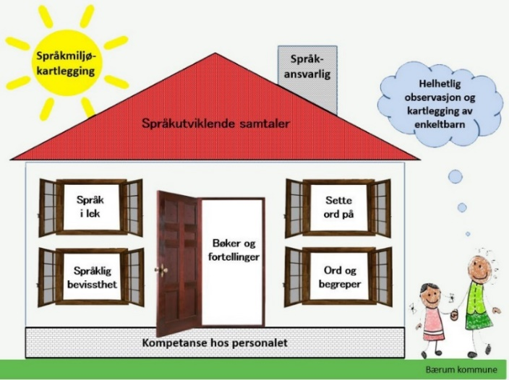

Språkstandard utarbeidet av språksenteret i Bærum kommune.

Hvordan skal vi jobbe med språk og kommunikasjon i bhg:
- personalet leser bøker for barna hver dag
- personalet inviterer til gode dialoger med barna hver dag.
- personalet er bevisste på å sette ord på aktiviteter og opplevelser i barns hverdag
- personalet jobber systematisk for å styrke barns ord- og begrepslæring
- bruke rammeplanens fagområder
- bruke sang, spill, rim og regler
- sette av mye tid til lek og gi nødvendig språkstøtte.
- være tydelige og bruke enkle ord
- være lyttende, anerkjennende, interesserte og bekreftende voksne
- språk- lek for å gjøre barna språklige bevisste
- bruke mye konkreter og bilder
- de voksne skal være bevisste på sitt språk seg imellom
- personalet organiserer og tilrettelegger for at nødvendige språktiltak gjennomføres

«Den viktigste språkstimuleringen vi kan jobbe med i bhg, er hvordan vi som profesjonelle omsorgspersoner i relasjoner og samtaler med barn, lærer barna å snakke med en egen indre stemme som forteller at de er gode nok. At de tenker og forteller seg selv at de kan tenke selv, klare selv og mestre sitt eget liv» Fra boken Livsmestring i Barnehagen (2018).

Overordnet tema fra barnehageåret 2020-2021

Miljøvern
Mål: Vi ønsker å lære barna hvordan vi kan ta vare på miljøet og naturen rundt oss.

Vi vil blant annet:
- Lære barn om sortering av søppel og gode holdninger til gjenbruk
- Plukke søppel på tur
- Bruke gjenbruksmaterialer/ «søppel» i formingsaktiviteter
- Lære barna å ta vare på ting rundt seg
- Dyrke grønnsaker
- Ha fokus på mindre matsvinn
- Arrangere «byttedag»
- Lære om økosystemets betydning for oss

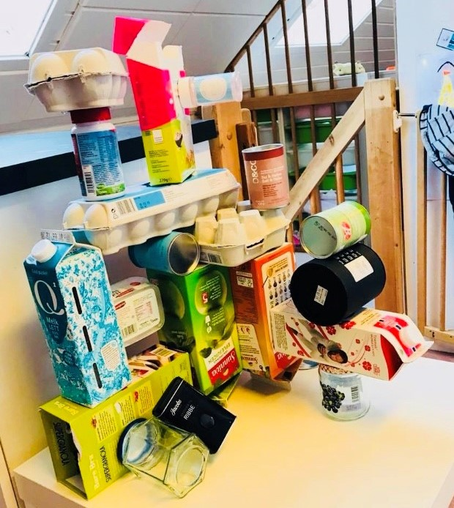

Barns medvirkning

Barnehagen skal ivareta barns rett til medvirkning ved å legge til rette for og oppmuntre til at barna kan få gitt uttrykk for sitt syn på barnehagens daglige virksomhet. Barna skal jevnlig få mulighet til aktiv deltakelse i planleggingen og vurderingen av barnehagens virksomhet. Alle barn skal få innflytelse på det som skjer i barnehagen (jf. rammeplanen).

Barnehagen er opptatt av barns medvirkning for at barna skal oppleve å ha innflytelse på egen hverdag og føle seg betydningsfulle. Vi er opptatt av å se intensjonen som ligger bak barna sin adferd, barna sitt kroppsspråk og barna sine verbale uttrykk. Gjennom medvirkning vil barna få utvikle egne interesser, sosiale ferdigheter, utvikle god selvfølelse og lære at deres mening også er av betydning.

Hva betyr medvirkning for oss i Blåveiskroken:
- Bruke anerkjennende kommunikasjon
- At vi ser og hører barnet. Barnet får komme med sine synspunkt og få tilbakemeldinger på dem.
- At vi tar oss tid til å lytte til barna, og forsøker å forstå deres måte å tenke på og ikke minst har respekt for barnas innspill.
- At vi tar oss til gode samtaler med barna, enkeltvis (forskning viser at barnehagepersonell i for liten grad samtaler med barna i hverdagen).
- Ha voksne som jobber for å se hvert enkelt barn og dets behov
- Være vare for barnas følelsesliv
- Kunne forandre planer i forhold til barns spontanitet
- Gi mye tid og rom for barns lek
- Selvstendighetstrening
- Observere og være lydhøre for barnas non- verbale kommunikasjon.
- Være lydhøre for barnas ideer, forslag og løsninger, selv om det innebærer at vi må vike fra «vårt opplegg» Se muligheter og ikke begrensninger
- Være bevisste på å avbryte barnas lek
- Forberede barna på ting som skal skje

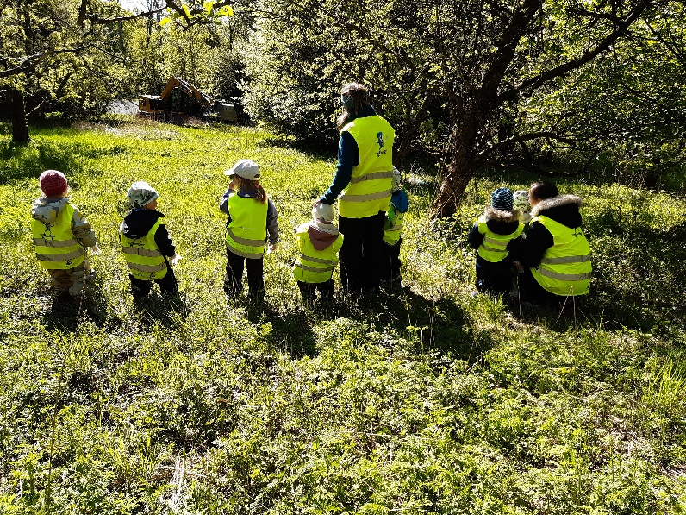

Samarbeid mellom hjem og barnehage

Barnehagen skal legge til rette for foreldresamarbeidet og god dialog med foreldrene og ivareta foreldrenes rett til medvirkning. Barnehagen skal i samarbeid og forståelse med hjemmet ivareta barnets behov for omsorg og lek og fremme læring og danning som grunnlag for allsidig utvikling. Foreldrene og barnehagens personale har et felles ansvar for barnets trivsel og utvikling. Samarbeidet mellom hjemmet og barnehagen skal alltid ha barnets beste som mål (jf. rammeplanen)

Mål for foreldresamarbeidet:
Vi ønsker å skape en barnehage hvor kommunikasjonen mellom foreldrene og personalet preges av åpenhet og respekt.

Våre viktigste samarbeidspartnere er foreldrene. Det er de som kjenner barnet sitt best, og som kan gi oss den informasjonen vi i barnehagen trenger for å kunne skape en best mulig hverdag for barnet deres.
I løpet av barnehageåret vil foreldrene få tilbud om to foreldresamtaler, og ellers be om samtaler ved behov. De vil også bli innkalt til et foreldremøte på høsten og et foreldremøte og et årsmøte på våren. I tillegg vil foreldrene få en brukerundersøkelse på høsten. Nye foreldre blir kalt inn til et foreldremøte på våren og de har også en introduksjonssamtale når barna begynner i barnehagen, slik at personalet kan bli bedre kjent med barnet deres og kan bringe faste trygge rutiner videre til barnehagen.

Blåveiskroken barnehage sine forventninger til foreldre/foresatte:
- jobbe for et godt og åpent samarbeid mellom barnehagens ansatte og foreldre/foresatte.
- si ifra når barna har fri/er syke innen kl.09.00.
- si ifra dersom det er andre som skal hente barna. Vi har ikke lov til å sende barna hjem med andre dersom vi ikke har fått beskjed om det.
- lese informasjon som blir lagt ut på hjemmesiden eller sendt ut på e-post
- at klærne til barna er merket.
- påse at barna har nok skift og klær til ulike værforhold.
- at dere informerer personalet om hendelser som kan ha konsekvenser for barnets dag (dårlig søvn, sykdom i familien etc.).
- at foreldre/foresatte deltar og viser engasjement på foreldremøter, årsmøter, vaktmesteruken og dugnader

Overganger

Barnehagen skal i samarbeid med foreldrene legge til rette for at barnet skal få en trygg og god start på barnehagen. Barnehagen skal tilpasse rutiner og rom slik at barnet får tid til å bli kjent, etablere nye relasjoner og knytte seg til personalet og til andre barn. Når barnet begynner i barnehagen, skal personalet sørge for tett oppfølging den første tiden slik at barnet opplever tilhørighet og trygghet til å leke, utforske og lære. Personalet skal sørge for at barn og forelde får tid og rom til å bli kjent med barna og personalet når de bytter avdeling. Barnehagen skal i samarbeid med personalet og skolen legge til rette for at barna kan få en trygg og god overgang fra barnehage til skole og eventuelt SFO (jf. rammeplanen).

Når barnet begynner i barnehagen, tilvenning:
Målet vårt i dette arbeidet er at barn og foreldre skal oppleve tilvenningen som en trygg og god tid. Barnehagen har en egen tilvenningsplan. Denne planen sendes til nye foreldre i barnehage ved tildeling av plass. For de minste barna drar primærkontakten på hjemmebesøk før oppstart. Alle nye barn og foreldre blir invitert til barnehagen på en besøksdag før sommeren. Nye foreldre blir invitert til et foreldremøte før oppstart. For mer utfyllende informasjon om tilvenning, henviser jeg til tilvenningsplanen som ligger ute på vår hjemmeside.

Overganger innad i barnehagen og mellom barnehager:
Overganger innad i barnehagen:

Fra april-juni har vi tilvenning for de barna som skal skifte avdeling fra Hvitveisen til Blåveisen. Vi deler inn i grupper på 2-4 barn, og disse barna går sammen med en voksen til Blåveisen 4-5 ganger i løpet av tilvenningstiden. De blir også med Blåveisen på 1-2 turer på våren/sommeren. De barna som bytter avdeling fra Hvitveisen til Blåveisen, får primærkontakt når de kommer på Blåveisen og foreldrene inviteres til oppstartsamtale på ny avdeling.

Mellom barnehager:
Vi har en avsluttende foreldresamtale med barnets foreldre der vi fyller ut et overgangsskjema som sendes til ny barnehage, etter tillatelse fra foreldrene.

Overgang fra barnehage til skole:
Bærum kommune har fastsatte rutiner for overgang fra barnehage til skole. Vi i Blåveiskroken følger disse.

Våre overgangsrutiner, barnehage- skole
- barnehagen har gode samarbeidsrutiner med skolene i distriktet. Vi overfører barn til Levre, Løkeberg og Evje skole. Faglig samarbeidsmøte mellom skole og barnehage avvikles på Løkeberg skole i februar-mars. Der tar vi opp gjensidig informasjon, forventinger og rutiner. Barna våre inviteres på skolebesøk for sommeren og noen ganger får vi besøk fra avdelingsleder fra Levre skole.
- på høsten avholdes et eget foreldremøte for de som har barn som begynner på skolen
- på våren holdes det foreldresamtaler der det fylles ut overgangsskjemaer som sendes til skolen i samarbeid og etter godkjenning fra foreldrene.
- barna som slutter får invitasjon til å komme på besøk til barnehagen høsten etter skolestart.
- på høsten evalueres overgangen fra barnehage til skole i samarbeidsmøte på Løkeberg skole.

Det siste året i bhg skal Elgene, som de største barna våre heter, 2 dager i uken være sammen i en gruppe å ha ulike aktiviteter.

I Elg- gruppen ønsker vi at barna skal:
- få styrket den emosjonelle og sosiale kompetansen
- øve på å ta imot og forstå beskjeder og instruksjoner
- leke med tall og bokstaver
- ha trafikkopplæring
- øve på å ta ordet i en gruppe og lytte til andre
- bruke ulike tegne og skriveredskaper
- utvikle blyantgrep og klippe med saks
- delta i spill
- lytte til høytlesning
- selvstendighetstrening som f.eks. rydde etter seg, spise, kle på seg og gå på toalettet
- få høre og lære seg noen rim og regler
- lære seg noen enkle regelleker

I Elg-gruppen er det rom for individuelle forskjeller. Alle kan vi forskjellige ting og vi «jobber» i ulikt tempo. Barnehagen ønsker å legge til rette for at alle som skal begynne på skolen neste år har fått gode muligheter til å øve på disse områdene og dermed skape et best mulig utgangspunkt for videre trygghet, trivsel, mestring og læring på skolen.

Tverrfaglig samarbeid

Det er viktig med et godt samarbeid med instanser som PPT, barneverntjenesten og helsetjenester for barn og unge slik at barnet mottar et treffsikkert og helhetlig tilbud, og for å få til så gode tiltak som mulig i barnehagen. Alle samarbeidende parter har et selvstendig ansvar for at de ulike tiltakene som barnet mottar er godt koordinert. Tverrfaglighet og helhetlig tenkning er derfor svært sentralt for de som arbeider i barnehagen (barnehagemeldingen, s. 24).

Samarbeidspartnere utenfor barnehagen:
- Helsestasjonen
- Pedagogisk psykologisk tjeneste (PPT)
- Språksenteret i Bærum
- Barn og ungdomspsykiatrisk poliklinikk (BUP)
- Barnevernstjenesten
- Barnehagekontoret
- Veiledningssenteret
- Barnehager i nærmiljøet
- Skoler i nærmiljøet; overgang barnehage-skole

Planlegging, vurdering og dokumentasjon

Planlegging:

Planlegging gir grunnlag for å tenke og handle langsiktig og systematisk i det pedagogiske arbeidet. Planleggingen skal bidra til kontinuitet og progresjon for enkeltbarn og barnegruppen. Planleggingen er utgangspunkt for refleksjon og utvikling av barnehagens pedagogiske praksis. Planleggingen er med utgangspunkt i kunnskap om barns trivsel og utvikling, og den baseres på observasjon, dokumentasjon, refleksjon, systematisk vurdering og samtaler med barn og foreldre.

Når vi lager periodeplaner og månedsplaner for avdelingene våre, vil vi ta utgangspunkt i satsningsområdene våre og barna skal medvirke i dette arbeidet.
Vi kommer til å la barnas interesser og innspill føre oss inn i ulike prosjekter. Vi velger å jobbe mer prosjektbetont fordi det er i tråd med rammeplanens føringer om at barns medvirkning, undring og nysgjerrighet skal vektlegges i hverdagen.

Vurdering

Barnehagen skal jevnlig vurdere det pedagogiske arbeidet. Det betyr at det pedagogiske arbeidet skal beskrives, analyseres og fortolkes ut ifra barnehagens planer, barnehageloven og rammeplanen.

Det pedagogiske arbeidet skal jevnlig vurderes, og bygge på refleksjoner som hele personalgruppen er involvert i. Hovedmålet er å sikre at alle barn får et tilbud i tråd med rammeplanen og barnehageloven. Vurdering av arbeidet i barnehagen er en forutsetning for videreutvikling. Vurderingsarbeidet skal støtte personalet i planlegging, det skal bidra til at utviklingen skjer på en bevisst måte, og det skal være styrende i forhold til hva vi velger å følge opp og hva som er viktig.

Forhold som vil være gjenstand for vurdering er:
- pedagogisk innhold
- det enkelte barns utvikling og individuelle behov
- barnegruppen
- den enkelte voksne
- personalgruppen som team
- foreldresamarbeidet
- HMS arbeid

Barnehagen har følgende skriftlige rutiner for vurdering:
- vurderer uken som kommer og uken som har gått på avdelingsmøter
- halvårs- vurdering etter fast skjema
- periode-vurdering etter fast skjema
- årlig gjennomgang av HMS systemet
- årlig barneintervju/undersøkelse
- årlig vurdering i foreldregruppen av bhg arbeid
- årlig foreldreundersøkelse
- personalundersøkelse

Dokumentasjon

Dokumentasjon av personalets arbeid synliggjør hvordan personalet arbeider for å oppfylle kravene i barnehageloven og rammeplanen.

Dokumentasjonsarbeidet skal både inneholde informasjon til foreldrene og være et verktøy for oss ansatte i det daglige arbeidet i barnehagen. Dokumentasjonen synliggjør hvordan vi arbeider for å oppfylle kravene i barnehageloven og rammeplanen.
Barnehagen har et eget skriv om «Informasjonssikkerhet og etiske retningslinjer i dokumentasjonsarbeidet. Dette omfatter blant annet rutiner for bruk av bilder, sosiale medier og pc.
Vi dokumenterer vårt arbeid gjennom årsplanen, periodeplanene, månedsplanene, innhold og referater fra møter og planleggingsdager, bruk av ulike kartleggingsverktøy (har eget samtykkeskjema til foreldrene), e-post med «dagen i dag», gjennom vår hjemmeside og Facebook, bilder, barnas permer og barnas egen «dokumentasjon» som henges opp, HMS arbeid dokumenteres på ulike skjema, mål om rammeplanarbeid og annet pedagogisk arbeid som henges opp på avdelingen, trivselssamtaler og medarbeidersamtaler. Vårt dokumentasjonsarbeid synliggjøres også på/via foreldremøter, foreldresamtaler, foreldre-kaffer og ikke minst den daglige kontakten med foreldrene.
Dersom barnehagen skal utlevere personopplysninger om enkeltbarn til andre instanser, og det ikke foreligger lovhjemmel, må foreldrene samtykke til dette. Kravet om samtykke gjelder ikke i tilfeller der personalet deler personopplysninger med barnevernet for å oppfylle opplysningsplikten i barnehagelovens paragraf 22.

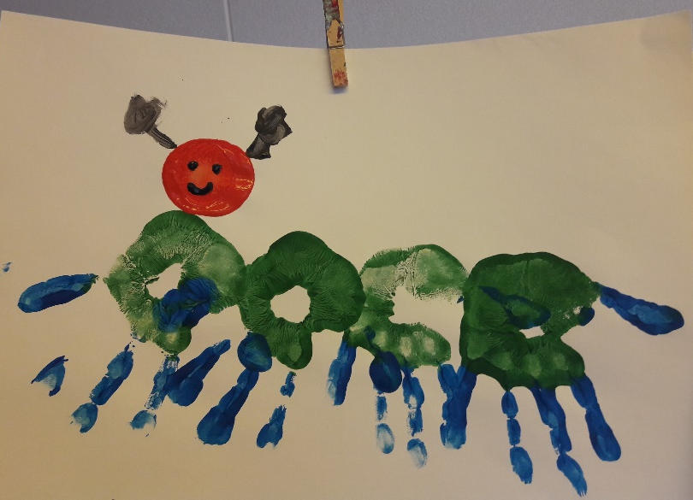

Barnehagens arbeidsmåter

Arbeidsmåtene skal ivareta barnas behov for omsorg og lek, fremme læring og danning og gi barn mulighet for medvirkning. Personalet skal ta i bruk varierte arbeidsmåter, og de skal tilpasses til enkeltbarn, barnegruppen og lokalmiljøet. Valg av arbeidsmåter gir muligheter for å gjøre barnehagens innhold spennende og variert (jf. rammeplanen).

Progresjon:

Vi henviser til barnehagens progresjon plan som ligger ute på barnehagens hjemmeside. Vi tar utgangspunkt i det barna kan og bygger videre på dette slik at alle får utfordringer tilpasset alder og modning. Vi ønsker at det skal være en rød tråd igjennom alle årene barna går i barnehagen og at alle skal få samme tilbud hvert år. Derfor har vi valgt å utarbeide progresjonsplan for 5 år om gangen. Slik kan vi sikre god kvalitet, sikre progresjon og at alle barna får erfaring med alle fagområdene igjennom hvert år. Vi tilpasser aktiviteter etter barnas ferdighetsnivå og alder, og etter faglige vurderinger i forhold til de ulike aldersgruppene. Utfordring, mestring og medvirkning preger dette arbeidet.

Barnehagens digitale praksis:
Den digitale praksisen i barnehagen skal bidra til barns lek, kreativitet og læring. Det er viktig at den støtter opp under læringsprosesser og gir et allsidig læringsmiljø for alle barn.
Vi skal bruke digitale verktøy som et oppslagsverktøy når vi skal undre oss om ulike temaer sammen med barna og vi skal bruke det til å være kreative sammen med barna.
Det er viktig at personalet er kritiske til kildekritikk og passer på opphavsrett ved bruk av ulike bilder. Vi har også et ansvar når det kommer til å ivareta barns personvern. Barnehagen har skiftelige etiske rutiner knyttet til bruk av bilder etc.

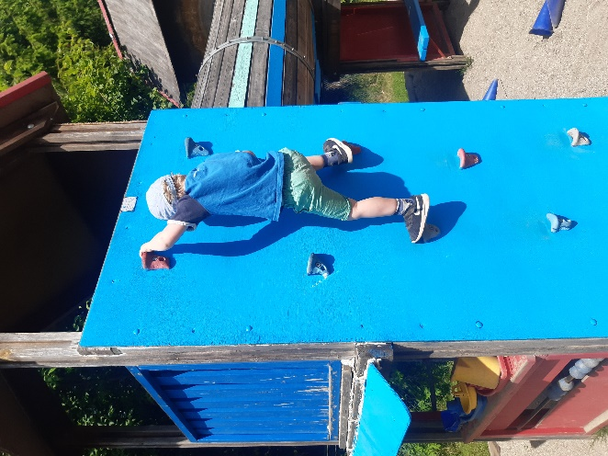

Barnehagens fagområder

Fagområdene gjenspeiler områder som har interesse og egenverdi for barn i barnehagealder, og skal bidra til å fremme trivsel, allsidig utvikling og helse. Barnehagen skal se fagområdene i sammenheng, og alle fagområdene skal være en gjennomgående del av barnehagens innhold. Barna skal utvikle kunnskaper og ferdigheter innenfor alle fagområder gjennom undring, utforsking og skapende aktiviteter (jf rammeplanen).

I Rammeplanen for barnehager er det angitt 7 fagområder som alle barn i barnehagen skal ha erfaring med i løpet av et barnehage- år. Under beskriver vi hvordan vi jobber med de ulike fagområdene (i tillegg til vår progresjonsplan):

Kommunikasjon, språk og tekst:
Eksempler på hvordan Blåveisen vil jobbe med dette:
- Turer til biblioteket
- Lage konkreter til eventyr/fortellinger
- Jobbe med rim, regler og sang
- Spill og språktreningsleker

Eksempler på hvordan Hvitveisen vil jobbe med dette:
- Leke med ord og lage «tullefortellinger/sanger»
- Sanger med bevegelse
- Lese mye bøker, lære rim og regler
- Samtaler med barna om hvordan vi kan hjelpe hverandre, samarbeide etc.
Kropp, bevegelse, mat og helse:
Eksempler på hvordan Blåveisen vil jobbe med fagområdet:
- Sette grenser for egen kropp og respektere andres grenser
- «Mini Røris»
- Gå på varierte turer
- Fokus på variert og sunt kosthold

Eksempler på hvordan Hvitveisen vil jobbe med dette:
- «Mini Røris»
- Alle barn skal oppleve utfordring og mestring på tur.
- Lage mat med et barn om gangen slik at det får ta stor del i matlagingen.
- Hinderløype ute og på sanserom

Kunst, kultur og kreativitet
Eksempler på hvordan Blåveisen vil jobbe med dette:
- Dramatisering
- Jobbe med ulike eventyr
- Gi barna erfaringer med ulikt formingsmateriell
- Besøke biblioteket
Eksempler på hvordan Hvitveisen vil jobbe med dette:
- «Føle» ulik musikk og få utløp for den via maling og kunst
- Gjennom årstidene formidler vi kunst og musikk fra flere kulturer:
- Vi fordyper oss i ulike bøker og eventyr igjennom året
- Legge mer til rette for lekesoner og rollelek på avdeling
Natur, miljø og teknologi
Eksempler på hvordan Blåveisen vil jobbe med dette:
- Turer i skogen uansett vær
- Ulike naturprosjekter
- Fokusere på miljøvern
- Ta i bruk digitale verktøy

Eksempler på hvordan Hvitveisen vil jobbe med dette:
- Bli kjent med nærmiljø
- Aktiviteter på tur- dager: samle, ta med ting, ta bilder for å studere senere, turbingo
- Formingsaktiviteter med materialer fra naturen
- Enkle eksperimenter og bruk av digitale verktøy i hverdagen
Etikk, religion og filosofi
Eksempler på hvordan Blåveisen vil jobbe med dette:
- Lære om andre land
- Lære om andre høytider
- Jobbe med ulike eventyr
- Bruke Vennekortene (sosial kompetanse)

Eksempler på hvordan Hvitveisen vil jobbe med dette:
- Vi markerer jul, påske, samisk nasjonaldag og høytider fra andre religioner som er representert i barnegruppen.
- Vi vil jobbe med vennekortene (sosial kompetanse).
- Vi vil jobbe med å vise hensyn til hverandre, vise respekt og toleranse.
- Vi vil skape rom for undring, ettertanke og gode samtaler.
Nærmiljø og samfunn
Eksempler på hvordan Blåveisen vil jobbe med dette:
- Vi besøker ulike steder i nærmiljøet
- Plukke søppel i nærmiljøet
- Turer til biblioteket
- Lære om hvordan man lever rundt om i Norge

Eksempler på hvordan Hvitveisen vil jobbe med dette:
- vi gå på tur i nærområdet – lære om hendelser og historier derfra
- vi markerer samenes dag med ulike aktiviteter, forberede i god tid
- snakke om hvilke mennesker som bor rundt bhg, undre seg sammen med barna
- utvidede turer i nærområdet på vår/sommer
Antall, rom og form
Eksempler på hvordan Blåveisen vil jobbe med dette:
- Ulike eventyr med ulike tall kombinasjoner
- Jobbe med ulike former i aldresindelte grupper og hvordan vi kan bruke dem.
- Ha ulike prosjekter knyttet til antall, rom og form
- Spille spill

Eksempler på hvordan Hvitveisen vil jobbe med dette:
- Telle, sammenligne og sortere leker som finnes på avdelingen
- Leke Kims lek med former, antall og farger
- Male ulike ting med ulik form, lengde og så videre.
- Eksperimenter ute og inne (vekt, mengde og så videre)

Kompetanseplan for personalet:

Kurs vi skal delta på: | Innhold på personalmøte/plandag: | Annen kompetanseheving:
Kurs knyttet til satsingsområdene våre, i regi av Østlandske lærerstevne | Tilvenning | Ansatte som tar fagbrev som barne- og ungdomsarbeider faget
Vi vil vurdere ulike kurs etter hvert som Bærum kommunes sin kompetanseplan legges ut og div. invitasjoner mottas. Vi vil prioritere kurs nyttet til våre satsningsområder eller ulike ønsker om kompetanseheving i personalgruppen | Systematisk jobbing med satsingsområdene med ulike arbeidsformer | Alle i personalgruppen har en kompetanseplan for utvikling som det jobbes med igjennom barnehage året.
Styremøter i regi av Bærum kommune | Arbeid med strategien  med relasjoner i spissen | Nettverk for språkansvarlig i barnehagen
 | Gruppeveiledning | En- til- en veiledning ut ifra observasjoner av relasjonsarbeid
 | Foreldreundersøkelsen til Utdanningsdirektoratet
 | Faglig påfyll, refleksjonsoppgaver, webinarer, gruppeoppgaver, diskusjoner og ny forskning
 | Personalsamarbeid og feedback- kultur
 | HMS
 | Førstehjelp

Slik ser året ut, 2020-2021:

MÅNED | BARN | FORELDRE | PERSONALET
August | Tilvenning | Bli vist rundt i barnehagen og ønsket velkommen til oss.  Introduksjonssamtaler for nye foreldre.  Planleggingsdag 14.08 | Personalmøte  Planleggingsdag  Opplæring og veiledning med nyansatte
September | Brannøvelse  Besøk av «gamle barn» 18.09. | Foreldremøte og foreldrerådsmøte 15.09  Vurdering av tilvenningsperioden | Trivselssamtaler  Vurdering av tilvenningsperioden
Oktober |  | SU møte  Dugnad  Foreldresamtaler  Foreldrekaffe/Markering av FN dagen 24.10  Planleggingsdag 30.10 | Personalmøte  Gjennomgang av enkeltbarn til foreldresamtaler  Periode- vurdering
November |  | Foreldreundersøkelse  Barneintervju | Planleggingsdag  Personalmøte  Medarbeidersamtaler  Periode- vurdering
Desember | Julemoro på Sæteren gård  Nissefest  Lucia-feiring 11.12  Kirkebesøk Helgerud kirke  Juleferie fra 23/12- 04.01 | Luciafeiring 11.12 | Personalmøte
Januar | Barnehagens bursdag 02.01  Skiskole for elgene  Vinterleker |  | Planleggingsdag 04.01  Personalmøte
Februar | Karneval/fastelavn  Markering av samenes nasjonaldag | Blåveislekene (foreldrene arrangerer, for barn og foreldre) | Personalmøte  Periode- vurdering
Mars | Brannøvelse, uanmeldt  Påskeaktiviteter  Påskeferie fra 29.03-06.04 | Påskefrokost 25.03 | Gjennomgang av enkeltbarn til foreldresamtaler  Personalmøte  Planleggingsdag
April |  | Foreldresamtaler  Årsmøte  Foreldremøte og foreldrerådsmøte | Personalmøte  Foreldresamtaler  Periode- vurdering
Mai |  | 17.markering 16.mai  Dugnad | Personalmøte  Planleggingsdag 14.05
Juni | Felles sommertur for barn og personal  Overnattingstur for elgene  Besøksdag for nye barn | Foreldremøte for nye foreldre  Sommerfest for barn, foreldre og personal (arrangeres av foreldrene)  SU møte | Personalmøte  Periode- vurdering
Avslutning:

Vi håper at denne årsplanen har gitt dere et godt innblikk i Blåveiskroken barnehage og hva vi jobber mot og står for.

Vi ser fram til mange flotte måneder med mye kreativitet, mestringsopplevelser, lek og læring for barna i Blåveiskroken. Vi ønsker at barnas hverdag skal preges av trygghet og gode relasjoner. Vi skal utvikle barnas emosjonelle og sosiale kompetanse og «bade» barna i språk! Vi skal styrke barnets følelse av mestring på sitt nivå, følelsen av at de er verdt noe og at de spiller en rolle for andre. Barna skal oppleve medvirkning og hverdagen skal bidra til å utvikle både små og store. Vi ønsker at vi med dette arbeidet kan bidra til å hjelpe barna til å utvikle god fysisk og psykisk helse.

Vi ser frem til 2 nye år med mye godt samarbeid med styret, foreldre og andre samarbeidspartnere.

